

Reconocimientos y aleaciones en los metales preciosos

**Breve descripción:**

El programa "Reconocimientos y aleaciones en metales preciosos" centra a los participantes en la identificación, análisis y elaboración de aleaciones para joyería. Combina teoría y práctica, desarrollando competencias en el manejo de materiales y asegurando calidad según estándares internacionales. Su enfoque es mejorar las habilidades técnicas de operarios y aprendices, impulsando su desempeño y proyección profesional en el sector.

**Noviembre 2024**

Tabla de contenido

Introducción 1

1. Los metales 4

2. Los metales de transición 9

3. Contextualización hacia las propiedades de los metales 20

4. Datos sobre metales importantes para el joyero 24

5. Tipos de joyas 33

Síntesis 38

Glosario 40

Material complementario 42

Referencias bibliográficas 43

Créditos 44

Introducción

Bienvenidos a este programa de aprendizaje, donde exploraremos los metales más utilizados en el gremio joyero y los conceptos fundamentales de la joyería y la metalurgia. A lo largo de este curso, descubriremos cómo la metalurgia no solo se relaciona con aspectos técnicos, sino que también está profundamente entrelazada con la cultura, la economía y la organización social de las comunidades joyeras en Colombia.

Analizaremos las propiedades de los metales, su identificación y las conversiones más comunes en la creación de joyas, así como los distintos tipos de joyería que han evolucionado a lo largo del tiempo. A través de este viaje, entenderemos cómo la tradición, el diseño y el arte se manifiestan en la joyería colombiana, destacando regiones clave y sus particularidades. ¡Comencemos juntos este fascinante recorrido! Bienvenido a este componente formativo:

1. **Reconocimientos y aleaciones en los metales preciosos.**

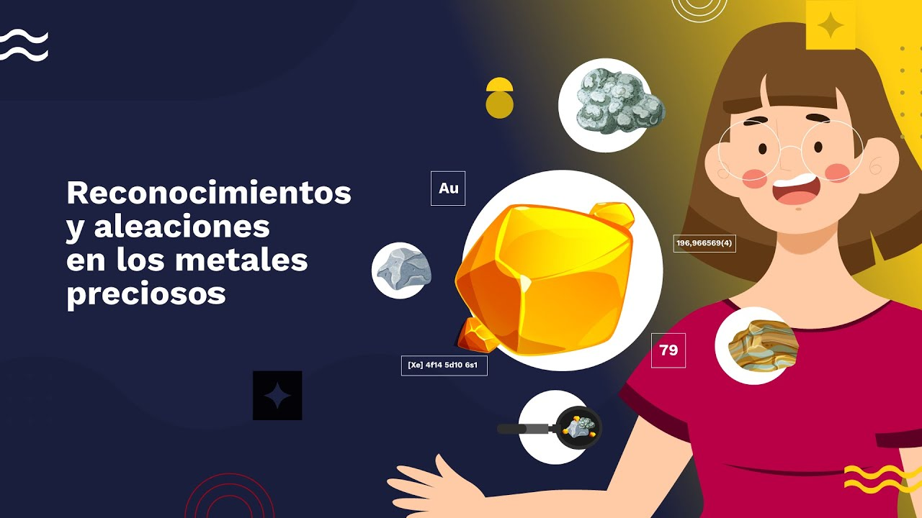

[**Enlace de reproducción del video**](https://www.youtube.com/watch?v=O4BuDDCUxnI)

|  |
| --- |
| **Síntesis del video:** reconocimientos y aleaciones en los metales preciosos. |
| Estimado aprendiz, le damos la bienvenida al componente formativo titulado “Reconocimientos y aleaciones en los metales preciosos”.  A lo largo de la historia, los metales han jugado un papel crucial en la creación de objetos valiosos y únicos.  Desde los tiempos antiguos hasta nuestros días, joyeros de todo el mundo han aprovechado sus propiedades para dar vida a piezas inigualables.  Entre los metales más comunes, los de transición destacan por su durabilidad, maleabilidad y brillo el oro, plata, cobre y platino son solo algunos ejemplos que todo joyero debe conocer. Pero, ¿qué hace a estos metales tan especiales?  Sus propiedades únicas, como la capacidad de ser moldeados sin romperse y su resistencia a la corrosión, los convierten en la base perfecta para la creación de joyas.  Además, cada metal tiene características que definen su valor y uso. El oro, por ejemplo, no solo es apreciado por su rareza, sino por su resistencia y color cálido.  El platino, por su parte, es ideal para diseños delicados debido a su densidad y durabilidad.  Conocer las particularidades de cada metal es esencial para crear piezas que no solo sean bellas, sino también duraderas.  Desde elegantes anillos de compromiso hasta collares que cuentan historias, el joyero tiene en sus manos el poder de poder de transformar estos materiales en arte.  Es hora de explorar y aprender más sobre los metales y sus secretos y con el siguiente contenido formativo descubra cómo puede llevar sus habilidades como joyero al siguiente nivel. |

# Los metales

Se llaman metales preciosos a los que se encuentran en estado libre en la naturaleza. Por ejemplo, el oro es bastante frecuente encontrarlo en forma de pepitas en los depósitos aluviales originados por la disgregación de las rocas donde se encuentra incluido. En joyería, los metales preciosos suelen ser el oro (Au), la plata (Ag), el paladio (Pd), el platino (Pt) y el Rodio (Rh). Una de las características de una joya es su durabilidad y por eso se usan los materiales más nobles. Se utilizan aleaciones (combinación de dos a más metales) porque los metales nobles no presentan todas las cualidades mecánicas para la orfebrería, la joyería o la bisutería.

Para dar dureza o maleabilidad al metal, hay que conocer el comportamiento de su estructura interna cuando es sometido a distintos cambios de temperatura y presión. A temperatura ambiente, el metal está formado por una serie de estructuras regulares dispuestas en un orden, los llamados cristales. La estructura del metal puede compararse con un panal de abejas, formado a partir de hexágonos de cera superpuestos para formar una estructura mayor.

**Definición de metal noble y metal precioso**

Los metales nobles son un grupo de metales caracterizados por ser inertes químicamente, es decir, que no reaccionan químicamente (o reaccionan muy poco) con otros compuestos químicos. Esta propiedad se traduce en una escasa reactividad, o lo que es lo mismo, son poco susceptibles de corroerse y oxidarse, lo que les proporciona apariencia de inalterabilidad, razón por la cual se les denomina con el apelativo de nobles.

**Los metales más conocidos, mencionados y utilizados son:**

**Oro:** el oro se encuentra en estado nativo en yacimientos minerales de muy diversas clases, en aluviones, en arenas, fluviales, etc. En granos o pepitas, que en algunos casos son de gran tamaño, otras en agujas, pajuelas o polvo.

Símbolo Químico .......................... Au

Número atómico ............................79

Valencia ........................................1,3

Estado de oxidación .......................+1

Electronegatividad ........................2,4

Masa atómica (g/mol) ...........196,967

Densidad (g/ml) ..........................19,3

Punto de ebullición (ºC) .............2970

Punto de fusión (ºC) ..................1063

En la actualidad, la mayor parte del oro es extraído de minerales que lo contienen en proporción ínfima; también, se lo extrae de otros metales al refinarlos, como por ejemplo el cobre. El oro ha sido el primer metal conocido por el ser humano, que en los tiempos prehistóricos sirvió para confeccionar adornos personales.

**Platino:** es un metal muy dúctil, maleable, muy tenaz cuando esta puro, de color gris blanquecino con poco brillo metálico, pero lo adquiere intenso poco a poco que se frote. Tanto el platino como los metales de su mena se encuentran en aluviones en completa descomposición, procedentes de las rocas de peridoto más o menos transformadas en serpentinas, como también con el oro en filones de cuarzo aurífero, y algunas veces en estado nativo, en forma de granos y pepitas, con otros metales de la misma familia, o iridio, osmio, paladio, rutenio y rodio.

Símbolo Químico ........................... Pt

Número atómico .............................78

Valencia ........................................2,4

Estado de oxidación ......................+2

Masa atómica (g/mol) .............195,09

Densidad (g/ml) ..........................21,4

Punto de ebullición (ºC) .............4530

Punto de fusión (ºC) ..................1769

**Paladio:** es un metal de transición del grupo de platino. Es un metal de transición del grupo del platino, blando, dúctil, maleable y poco abundante. Se parece químicamente al platino y se extrae de algunas minas de cobre y níquel. Se encuentra libre en arenas y gravas que pueden contener por encima del 1.4 % de paladio. En estado combinado acompaña a minerales como el níquel, cobre y zinc que se extrae como subproducto.

**Rodio**: es un metal de color blanco, duro, pero considerablemente menos dúctil que el platino, pero más que otros metales que pertenecen al grupo 9 de la tabla periódica. Es un metal de transición, muy reflectante, resistente a la corrosión y muy duradero, no se encuentra en abundancia en la naturaleza, pero es posible encontrarlo en su estado natural en minas de platino, y en la arena de ríos ubicadas en los montes Urales, en América del Sur y Norteamérica.

El rodio no se disuelve en ácidos, aunque si se encuentra finamente dividido, puede disolverse en agua regia y en ácido sulfúrico concentrado caliente.

**El cobre:** es uno de los metales de transición e importante metal no ferroso. Su utilidad se debe a la combinación de sus propiedades químicas, físicas y mecánicas, así como a sus propiedades eléctricas y su abundancia. El cobre fue uno de los primeros metales usados por los humanos.

La mayor parte del cobre del mundo se obtiene de los sulfuros minerales como la calcocita, covelita, calcopirita, bornita y enargita. Los minerales oxidados son la cuprita, tenorita, malaquita, azurita, crisocola y brocantita. El cobre natural, antes abundante en Estados Unidos, se extrae ahora sólo en Michigan. El grado del mineral empleado en la producción de cobre ha ido disminuyendo regularmente, conforme se han agotado los minerales más ricos y ha crecido la demanda de cobre. Hay grandes cantidades de cobre en la Tierra para uso futuro, si se utilizan los minerales de los grados más bajos, y no hay probabilidad de que se agoten durante un largo periodo.

Símbolo Químico ..........................Cu

Número atómico ........................... 29

Valencia........................................ 1,2

Estado de oxidación ...................... +2

Masa atómica (g/mol) .............. 63,54

Densidad (g/ml) ......................... 8,96

Punto de ebullición (ºC) ............ 2595

Punto de fusión (ºC) ................. 1083

Actualmente, en el mercado comercial encontramos otros metales que son binarios (combinación de 2 metales) algunos mencionados son los siguientes:

**Tumbaga:** la tumbaga es una aleación amarillo-rojiza de 8 % de Cu y de 15 % de Zn. Su punto de fusión es de 990°C, y su peso específico es de 8,7. Debido a su maleabilidad y color dorado, la tumbaga se ha llegado a usar profusamente en la industria de las alhajas de fantasía, imitaciones de oro. Dentro de la artesanía artística nos brinda un buen material para fabricar objetos de mayor tamaño y trabajo sencillos con esmalte.

**Latón:** el latón es una aleación amarilla o amarilla verdosa, compuesta por cobre y Zinc. Desde tiempos antiguos se ha utilizado para fabricar objetos de adornos utilitarios. Dentro de la orfebrería se pueden realizar con latón: candelabros, lamparillas de pared, cortapapeles, cuencos, bandejas. La aleación más maleable es el latón laminado 67 Cu y 33 Zn.

**Alpaca:** la alpaca es el nombre común para aleaciones constituidas por Cu, Ni, Zn y no debe ser confundida con la plata. Su nombre nació en épocas antiguas, cuando se planteaban objetos en bronce. El mismo método se usa actualmente para la alpaca. (Todos los objetos de alpaca que se venden son plateados). Argentan, alpaca, packfung, son algunos de los nombres de las aleaciones de la alpaca existentes en el mercado, de color blanco. Debido a su contenido de níquel. La alpaca es dura para trabajar, pero permite ser moldeada en frío y en caliente. Se recose a 600-700°. Su punto de fusión es de 990° y su peso específico es 8,7.

# Los metales de transición

Los metales de transición o elementos de transición son aquellos situados en la parte central del sistema periódico, en el bloque D, ya que en todos ellos su orbital D, está ocupado por electrones en mayor o menor medida.

* **Propiedades de los metales de transición:**

• Son metales duros con puntos de fusión y ebullición son mucho más elevados que los de los alcalinotérreos y alcalinos. Esto es debido a la disminución del radio atómico.

• Estructura compacta

• Buenos conductores del calor y la electricidad.

• Dúctiles y maleables.

• Sólidos a temperatura ambiente, excepto el Mercurio (Hg).

• Presentan una gran variedad de estados de oxidación

• Los metales de transición poseen propiedades diferentes a las de los alcalinos y alcalinotérreos: son menos metálicos desde el punto de vista químico, pero más metálicos desde el punto de vista técnico, es decir, respecto a su dureza, ductilidad, etc.

• Son elementos un poco extraños en el sentido de que, al clasificarlos en la tabla periódica, se parecen más por periodos (filas) que por grupos (columnas) como sería lo normal.

• Los metales de transición son muy importantes en los procesos biológicos.

• Presentan anomalías en cuanto al relleno de los orbitales. En la estructura electrónica de los elementos de un mismo periodo, hay un salto del 3d3 al 3d5 y del 3d8 al 3d10.

• El hecho de tener los orbitales semi-ocupados les confiere mayor estabilidad.

• Los metales de transición se caracterizan por la posibilidad de actuar con varios números de oxidación, debido a los numerosos huecos en los orbitales d.

• El número de oxidación 2 es el más frecuente: pierden los dos electrones de la capa s2 y pasan al anterior periodo. Hacia el centro del periodo hay mayor multiplicidad. El salto electrónico en estos iones es de energías bajas, por lo que cae dentro del espectro visible.

• Estos estados de oxidación múltiple dan lugar a que los elementos sean paramagnéticos, debido a la existencia de electrones desapareados.

• Los compuestos de los metales de transición suelen ser coloreados, como el Hierro y el Níquel que cambian también su color. Con el Vanadio, todos los colores son distintos con cada número de oxidación.

• Tienen una gran tendencia a formar complejos con multitud de aniones, amoníaco, cianuros, oxalatos, fluoruros, etc. Estos complejos pueden hacer variar totalmente las propiedades que enmascaran los elementos de transición.

• Se hidrolizan con facilidad.

**Tabla periódica**

La tabla periódica es una disposición de los elementos químicos organizados según sus propiedades y características comunes. Está estructurada en filas y columnas que reflejan tendencias en propiedades físicas, químicas y atómicas de los elementos. Además, nos permite contextualizar los metales de transición y su ubicación.

1. Tabla periódica.

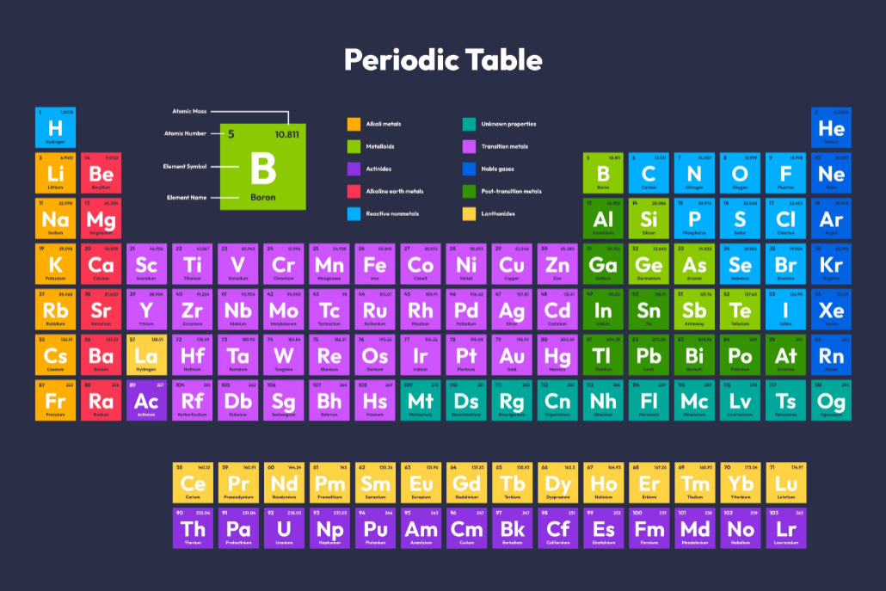

Foto: stock.adobe.

En los metales de transición encontramos los elementos y los puntos de fusión:

1. **Puntos de fusión de los metales en estado puro.**

|  |  |
| --- | --- |
| Elemento | Pto de fusión °C |
| Cobre | 1083 |
| Estaño | 232 |
| Paladio | 1549 |
| Plata | 960 |
| Platino | 1745 |
| Rodio | 1966 |

Nota. Sena (2024).

1. **Punto de fusión de metales aleados de oro y plata.**

|  |  |
| --- | --- |
| Elemento | Pto de fusión °C |
| 95 % Au 5% Ag | 1063 |
| 90 % Au 10 % Ag | 1063 |
| 85 % Au 15 % Ag | 1062 |
| 70 % Au 30 % Ag | 1061 |

Fuente. Sena (2024).

1. **Oro y Cobre.**

|  |  |
| --- | --- |
| Elemento | Pto de fusión °C |
| 95 % Au 5 % Cu | 1004 |
| 90 % Au 10 % Cu | 946 |
| 85 % Au 15 % Cu | 921 |
| 82 % Au 18 % Cu | 905 |

Fuente. Sena (2024).

1. **Oro y platino.**

|  |  |
| --- | --- |
| Elemento | Pto de fusión °C |
| 95 % Au 5 % Pt | 1102 |
| 90 % Au 10 % Pt | 1141 |
| 85 % Au 15 % Pt | 1165 |
| 80 % Au 20 % Pt | 1228 |

Fuente. Sena (2024).

1. **Oro y paladio.**

|  |  |
| --- | --- |
| Elemento | Pto de fusión °C |
| 95 % Au 5 % Pd | 1127 |
| 90 % Au 10 % Pd | 1174 |
| 85 % Au 15 % Pd | 1232 |
| 80 % Au 18 % Pd | 1282 |

Fuente. Sena (2024).

**Aditivos y sus propiedades**

Los aditivos son elementos que son agregados en las aleaciones de metales preciosos en cantidades muy pequeñas con el objeto de mejorar la apariencia de la aleación, su desempeño durante el proceso de producción y durante la utilización de la joya.

Durante mucho tiempo la utilización de aditivos en la formulación de aleaciones era considerada secreto industrial, y por ende este ámbito no es muy difundido en especial entre los pequeños y medianos productores de joyas, sin embargo, el uso de aditivos explica en gran parte el por qué ciertas aleaciones tienen desempeños superiores que otras, siendo que ambas utilizan los mismos componentes principales en la liga.

La clasificación de los aditivos es utilizado en aleaciones de metales preciosos. Los aditivos pueden ser tanto elementos metálicos, como elementos no metálicos y pueden ser clasificados de la siguiente forma:

**Desoxidantes**: dentro de este grupo están aquellos elementos que ayudan a eliminar la presencia del oxígeno durante el proceso de fundición o que ayudan a minimizar la formación de óxidos perjudiciales (es especial de óxidos de cobre), ya que al reaccionar fácilmente con el oxígeno forman óxidos más estables fáciles de remover de la superficie del metal.

El uso de desoxidantes en las aleaciones de metales preciosos ayuda a la obtención de superficies metálicas más limpias y brillantes, lo cual permite a su vez eliminar o minimizar el tiempo de las operaciones de decapado aplicadas para remover los óxidos de las superficies del metal. Por otro lado, el uso de desoxidantes ayuda a minimizar la absorción de oxígeno en el metal fundido, que es una de las principales causantes de porosidad.

**Afinadores de grano**: los afinadores de grano se incorporan a las aleaciones metálicas para lograr una estructura cristalina más fina. Estos aditivos actúan durante la solidificación del metal, un proceso en el que los átomos se organizan en redes cristalinas. Cuando la temperatura del metal líquido desciende por debajo del punto de fusión, se forman núcleos de cristalización en diferentes puntos, que luego crecen en diversas direcciones y se conectan de manera aleatoria.

Tras la solidificación, los granos adoptan distintos tamaños, generando estructuras de grano fino, con granos pequeños y abundantes, o de grano grueso, con granos grandes y escasos. Las aleaciones con estructura de grano fino son más tenaces, duras y resistentes a la tracción, lo que resulta especialmente útil en joyería. Además, estas estructuras permiten obtener superficies más lisas y brillantes, eliminando defectos como la "piel de naranja", que es común en materiales con estructuras de grano grueso.

**Mejoradores de fluidez**: estos aditivos reducen la tensión superficial del metal fundido, mejorando así su capacidad de fluir. Los mejoradores de fluidez son muy utilizados en aleaciones para el proceso de microfusión a cera perdida (o casting), donde la aleación fundida debe llenar un molde, atravesado conductos muy estrechos, para adoptar la forma de una pieza de joyería. Asímismo, los mejoradores de fluidez son utilizados en aleaciones de soldadura, ya que permiten que la soldadura “corra” con facilidad.

**Endurecedor**: estos aditivos aumentan de forma sustancial la dureza y a la resistencia a la tracción de las aleaciones. Los endurecedores no son muy complicados en la industria, ya que su utilización se limita a aleaciones de alta ley, que son demasiadas blandas y maleables para los procesos de fabricación de joyas.

**La merma**: cuando se elabora una pieza de joyería y en esta elaboración se funde, se recuece, se cierra, se lima, se esmerila o se pule, se producen unas pérdidas de metal a las que se llama mermas.

Anteriormente, en los talleres de joyería, se daba una cierta cantidad de metal precioso al joyero y un dibujo. El operario, empezaba por fundir el metal, transformándolo en chapa o en hilo según las características de la pieza a realizar.

Lo más normal era fundir el metal en una cuchara de barro, directamente bajo la llama de un soplete, sistema que todavía sigue empleándose en la mayoría del caso.

En este tipo de fundición, las pérdidas pueden llegar en muchos casos al 3 por mil y se deben a:

• Salpicaduras de metal debidas a la presión de la llama.

• Transformación en óxidos de ciertos metales que componen la aleación, como pueden ser el cobre o el zinc, posteriormente dolarización de estos óxidos.

• Restos y bolitas que quedan en la cuchara o crisol.

La oxidación también genera pequeñas pérdidas. Cuando se funde o cuando se recuece, se produce un óxido que suele proceder del cobre de la aleación; una vez eliminado en el blanquimiento habrá producido una pequeña merma en el peso. Cuando se recuece, es aconsejable utilizar una antioxidante; de este modo, se evitan las pérdidas y la pieza llegará a la pulidora en buen estado superficial, sin que se haya producido lo que se llama “la piel de naranja”.

1. Contextualización hacia las propiedades de los metales.

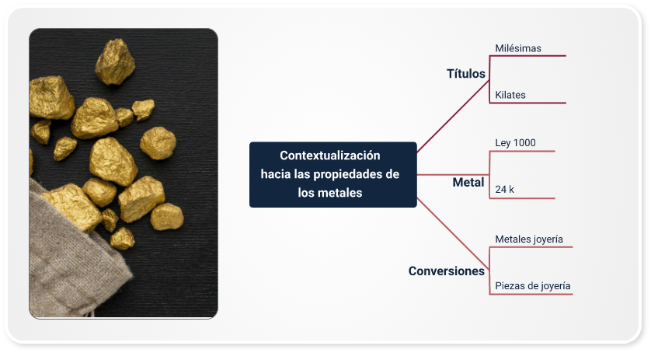

Fuente. L. Bolívar (2016).

# Contextualización hacia las propiedades de los metales

Los metales preciosos, salvo casos muy especiales, se trabajan siempre aleados con otros metales, nobles o no, para conferirles las propiedades químicas o mecánicas necesarias. Por otra parte, a pesar de la técnica actual, no es posible obtener ningún metal totalmente puro. Todos los metales, que normalmente se aceptan como puros, contienen una cierta cantidad de impurezas. Estas impurezas son, a veces de unas pocas partes por millón, pero son suficientes para influir en algunas de las propiedades del metal que las contiene.

**El título**: para valorar la pureza relativa de un metal o para indicar en qué proporciones se encuentran aleadas, se utiliza el título. Actualmente, para todos los metales en general, el título se da siempre en milésimas, pero, excepcionalmente, para el oro también se da en quilates.

**Las milésimas**: un metal hipotéticamente puro sería de 1000 milésimas. Es decir, que de las mil partes que forman el todo, todas corresponderían al metal en cuestión y ninguna a otro cuerpo extraño o a impurezas. Cuando se refiere a título, la milésima es una unidad de calidad. De una manera muy tosca, y generalizando quizás demasiado, se podría decir que los títulos superiores a 995 milésimas corresponden a metales considerados comercialmente puros y los inferiores a 995 ya son prácticamente aleaciones.

Considerando una aleación formada por: 750 gramos de oro y 250 gramos de plata, tendríamos una aleación de oro de 750 milésimas.

**Los quilates**: otra forma de denominar el título de una aleación de oro es por quilates. El quilate es 1/24 y su aplicación en el título es mucho menos precisa que las milésimas. Por este motivo, los quilates se utilizan solo para las aleaciones y no sirven para determinar impurezas.

**Determinación del título o ley en milésimas**: vamos a suponer que tenemos un lingote, de una aleación de oro, con un peso total de 825 grs y sabemos que, de esta cantidad, 700 grs corresponden al oro puro que contiene. Con estos datos ya estamos en condiciones de poder determinar el título del lingote y para ello aplicaremos la siguiente fórmula.

**TÍTULO = (Peso del metal puro) / (Peso total de lingotes)**

**TÍTULO = 700/825 = 0,848**

**O sea 848 milésimas**

En este caso se trataría de una aleación de oro de 848 partes de este metal y 152, las que faltan para llegar a 1000, de otro metal.

**Conversión de milésimas a quilates**: como se indicó anteriormente, 1 quilate corresponde a 1/24. Vamos a averiguar cuántas milésimas equivale a 1 quilate. Lo haremos de la forma siguiente:

**1 quilate = 1000/24 = 41,666 milésimas**

Por lo tanto, si queremos convertir las milésimas en quilates, nos bastará con dividir el número de milésimas por 41,666 y el resultado serán los quilates.

**Quilate = 848/41,666 = 20,35**

**Conversión de quilates a milésimas**: para transformar los quilates en milésimas tendremos que multiplicar el número de quilates por 41,666.

**Quilate = 20,35 X 41,66 =848**

**Cálculo de la cantidad de fino que contiene 7 un lingote conociendo su título y su peso total.**

1. Tabla quilates.

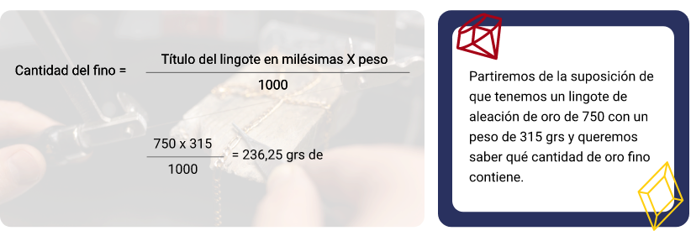

**Cálculo del peso que hay que tomar de lingote de título conocido para que corresponda a una cantidad de fino determinada.**

Disponemos de un lingote de una aleación de oro de 584 milésimas y precisamos tomar una cantidad de aleación que contenga 50 grs de oro fino.

1. Tabla quiilates.

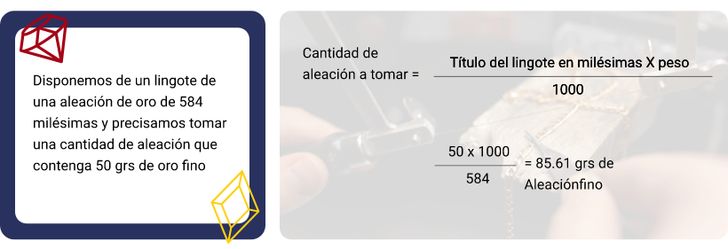

# Datos sobre metales importantes para el joyero

La química está basada en el estudio de los 103 elementos primarios, conocidos hasta la fecha. Son simples cuando se encuentran en estado puro y compuestos cuando están mezclados entre sí. Aquí estudiaremos algunos, sin los cuales, no podría existir la joyería tal como la conocemos. Cada uno aparte de sus características atómicas, posee propiedades concretas que lo diferencian de los demás y, cuando se mezclan entre sí, estas propiedades cambian. Todos los metales que se van a tratar son metales, unos nobles y otros no, pero cada uno juega una función determinada en el contexto:

El oro, la plata y el platino son metales preciosos esenciales en joyería, valorados por su belleza, maleabilidad y durabilidad.

* **Niquel**

**Propiedades químicas**

No es atacado por el agua destilada, agua de mar, agua potable y las soluciones alcalinas, así como tampoco por la potasa sosa fundida a 400°C por lo que es muy apto para la fabricación de crisoles de laboratorio.

**Propiedades mecánicas**

Puede forjarse en frío y en caliente, prensarse, laminarse y estirarse, siendo menos maleable y dúctil que el hierro; en cambio no admite temple. Puede soldarse, aunque en casos con ciertas dificultades, siendo la mejor soldadura la eléctrica por puntos o por costura y la autógena. Es susceptible de adquirir un bonito pulimento.

**Usos interesantes**

Para alear la plata en caso especiales. Para aleaciones en oro blanco. Para aleaciones de oro de color Uno de sus más importantes usos es su empleo para recubrimientos galvánicos, niquelado, por sus propiedades de inalterabilidad al aire, su dureza y resistencia, así como la facilidad de adquirir un hermoso brillo metálico y su resistencia al calor.

Bajo forma de cianuro doble de níquel y de potasio también es empleado en la composición de algunos baños de oro de color. Suele utilizarse para numerosas aleaciones, todas importantes entre las que merece destacar la alpaca.

* **Cobre**

El cobre fue uno de los primeros metales empleados por el hombre. La utilización del cobre en tiempos remotos es debida sin duda a la existencia de este metal en estado nativo, fue sustituyendo, tan pronto se vio su superioridad, a los útiles de sílex.

**Propiedades químicas**

A la temperatura ordinaria, el agua no ejerce acción sobre el cobre. Es soluble en ácido sulfúrico no muy concentrado y en agua regia. Se disuelve lentamente en ácido sulfúrico diluido y en presencia del aire. El ácido nítrico lo ataca muy rápidamente, y en caliente, el cloro y el ácido clorhídrico gaseoso. También es atacado por el amoniaco en presencia del aire.

El cobre se alea fácilmente con el oro, y la plata, estaño, zinc y níquel, pero difícilmente con el plomo o con el hierro. Los agentes atmosféricos lo corroen rápidamente al principio, pero debido a la formación de una pátina, la corrosión se hace luego con mayor lentitud.

**Propiedades mecánicas**

Las propiedades del cobre comercial están muy influenciadas por el trabajo al que se someta y por ciertas impurezas que, entre ciertos límites, pueden a veces mejorarlas mientras que en otros casos las empeoran. El cobre recocido no tiene límite práctico de alargamiento. Sometido a la acción de pequeños esfuerzos, muestra ya notables cambios de forma. Su propiedad mecánica más característica es su elevada facultad para el alargamiento.

**Usos interesantes**

Prácticamente forma parte de todas las aleaciones de oro, plata y platino. Bajo forma de sales, también suele formar parte de la composición de algunos baños de oro de color. Forma parte de la composición de muchas soldaduras para metales preciosos. En bisutería fabricada con zamak, los baños de cobre alcalino y ácido constituyen una fase intermedia para los posteriores de níquel dorado y plateado. Aleado con zinc, da lugar a una amplia gama de latones entre los que se encuentra el Tombak y el similor. Aleado con estaño da lugar a una amplia gama de bronces.

* **Zinc**

**Propiedades químicas**

El zinc no es atacado por el aire fresco. El aire húmedo lo ataca superficialmente, formándose una capa de carbonato básico hidratado. El agua pura no lo ataca, pero sí el agua de lluvia, a causa del amoniaco y del anhídrido carbónico que contiene.

El Zinc puro se disuelve fácilmente en ácido clorhídrico y menos en los ácidos sulfúricos y acético, si contiene impurezas como hierro, cadmio, arsénico y antimonio, aumenta la solubilidad. El zinc es maleable con la mayoría de los metales.

**Usos interesantes**

Está presente en muchas de las aleaciones de oro que contienen cobre. Es prácticamente indispensable para las soldaduras de oro y de plata. Se utiliza para precipitar el oro y la plata presentes en soluciones alcalinas. Bajo la forma de cloruro de zinc, también es utilizado como fundente en las soldaduras a base de estaño. También suele emplearse en las aleaciones de oro blanco.

* **Rodio**

**Propiedades químicas**

Se oxida superficialmente cuando se funde en contacto con el aire. Es insoluble en los ácidos y en agua regia. Se alea con los metales de su grupo y con otros muchos, entre ellos el plomo, zinc, cobre, y bismuto; aleado con estos últimos, se disuelve en agua regia.

**Usos interesantes**

En joyería su uso se limita a los baños de rodinado que se depositan sobre platino u oro blanco.

* **Paladio**

**Propiedades químicas**

Es insoluble en amoniaco. Es soluble en agua regia y en ácido sulfúrico caliente. El ácido nítrico produce una acción lenta que aumenta con la concentración. Su propiedad más notable es su gran capacidad de absorción de gases, especialmente el hidrógeno, lo que lo hace reductor.

**Usos interesantes**

Tiene innumerables aplicaciones como elemento de aleación con otros metales. Forma parte de muchas soldaduras de oro y también de plata.

* **Estaño**

**Propiedades químicas**

Al aire no se oxida en estado sólido, lo hace superficialmente en estado líquido a relativamente.

**Alta temperatura**

El estaño fundido disuelve la mayoría de metales para formar aleaciones. Se alea

perfectamente con el cobre, zinc, bismuto, plomo, cadmio, plata y platino. Es difícil de alear con el hierro.

**Usos interesantes**

En joyería se utiliza, aleado con otros metales, para soldadura de bajo punto de fusión, que no pueden realizar por otro medio.

* **Platino**

**Solubilidad: agua regia es soluble**

Ácido sulfúrico: soluble en concentrado y caliente, más soluble cuanto más concentrado. Ácidos clorhídrico y nítrico: inatacable. Vapores de metales alcalinos fácilmente atacables. Aleado con plata, es atacado por el ácido nítrico y por el sulfúrico concentrado. No se oxida al aire en estado puro, pero sí estando en forma de negro de platino finamente dividido. Se alea con la mayoría de los metales, especialmente con el resto de los metales preciosos y el cobre y níquel, así como con el arsénico y el hierro. En caliente se combina con el azufre y con el fósforo.

**Propiedades mecánicas**

Es uno de los metales más dúctiles que existen, aventajándolo únicamente el oro y la plata. Puede estirarse en alambres sumamente finos y batirse en hojas muy delgadas. Es blanda y extensible, rayándose con suma facilidad; por martillado, laminado y estirado se vuelve mucho más duro, un recocido apropiado lo hace otra vez blando. Modifica profundamente sus propiedades en presencia de unas pocas milésimas de otros metales. Hasta su brillo pasa rápidamente a gris opaco. El oro endurece el platino volviéndolo frágil. El paladio lo endurece un poco y el iridio es su

mejor endurecedor.

**Usos interesantes**

El platino bajo forma de baño de chapado, se utiliza para recubrir los ánodos de titanio. Antes de la aparición del oro blanco, era prácticamente el único metal que acompañaba a los diamantes y brillantes. En la actualidad, se utiliza cada vez menos por dos razones fundamentadas: por su precio y porque cada vez son menos los joyeros que los saben trabajar. También es importante su utilización en algunos utensilios de laboratorio. Son aleaciones interesantes: platino/iridio, platino/paladio, platino/osmio, platino/rodio, platino/rutenio, platino/plata, platino/cobre.

La aleación platino/oro con poca proporción de oro tiene un aspecto feo, es dura y frágil, en cambio el oro con el 10 % a 15 % de platino tiene una notable resistencia mecánica y física.

* **Oro**

**Propiedades químicas**

Es fácilmente soluble en agua regia o en otras mezclas que desprendan cloro. También lo disuelve el yodo en estado naciente y los cianuros. Lo atacan el ácido clorhídrico ni tampoco el nítrico, no lo atacan los alcalies fundidos. El ácido sulfúrico lo ataca por encima de los 300 grados centígrados. Se amalgama bien con el mercurio.

**Propiedades mecánicas**

Es el más dúctil y maleable de todos los metales, pudiendo obtenerse hojas o panes de 1/12000 mm. Y un gramo de oro se pueden estirar en hilos hasta 2000 m de longitud. Pequeñas impurezas tales como: bismuto, teluro y plomo disminuyen su maleabilidad. Es más blando que la plata y más duro que el estaño, teniendo una dureza de 2,5 a 3 en la escala de Mosh. Las impurezas anteriormente indicadas aumentan su dureza.

**Usos interesantes**

Es el metal más empleado en la joyería. En tiempos pasados se empleó muchísimo para monedas. Se emplea para el dorado del vidrio y de la porcelana. En odontología para piezas dentales. Para el dorado galvánico sobre objetos de cobre, latón y plata. En galvanotecnia es muy utilizado el cianuro doble de oro y de potasio. Las aleaciones de oro son numerosísimas, entre las que caben destacar: oro/plata, oro/cobre, oro/plata/cobre, oro/plata/cobre/zinc, oro/plata/cobre/níquel/zinc, oro/plata/cobre/paladio, oro/plata/platino, oro/paladio, oro/paladio/plata. También se utiliza para preparar soldaduras para todas las aleaciones citadas anteriormente.

* **Plata**

**Propiedades químicas**

A la temperatura y presión ordinarias no se oxida. Los álcalis la atacan muy poco. La disuelve fácilmente el ácido nítrico diluido o concentrado. También la disuelve el ácido sulfúrico concentrado. La ataca el ácido sulfhídrico con formación de sulfuro y ciertos cloruros para dar el cloruro. No la atacan los ácidos orgánicos.

**Propiedades mecánicas**

Después del oro, es el más dúctil y maleable de todos los metales. Puede laminarse a panes de hasta 0, 00025 mm de espesor y con 1 gramos de plata puede obtenerse un hilo de 180 metros de longitud.

**Usos interesantes**

Se emplea para la fabricación de monedas, alhajas, relojes, utensilios domésticos y objetos artísticos. Se emplea también para el plateado galvánico de objetos, especialmente sobre cobre o latón. De sus compuestos el más importante es el nitrato, del cual se parte para la obtención de todas las sales de plata. Su mayor aplicación es aleada con otros metales y de estos especialmente el cobre y el oro.

# Tipos de joyas

La joyería incluye anillos, collares, pulseras, aretes, broches, gargantillas, tiaras, zarcillos, charms, y piezas artesanales únicas. Cada tipo resalta un estilo:

**Aderezo**: en alta joyería, juego armonioso de varias piezas, que se compone, por lo general, de collar, pendientes, pulsera y sortija. En francés se distingue la grande parure (diadema, joyas de pecho, pendientes, collar y dos pulseras idénticas) y la petite parure (collar, pendientes y broche).

**Aguja**: joya que se usa para sujetar exteriormente alguna prenda del traje, o por adorno, y toma los nombres del lugar donde se coloca o de lo que contiene: alfiler de corbata, de pecho, de retrato.

**Anillo**: aro de metal u otra materia, formado por una tira, filamento o varilla, liso o con labores, y a veces con perlas o piedras preciosas, que se lleva principalmente como adorno en los dedos de la mano.

**Brazalete**: joya muy utilizada desde la antigüedad colocada en el brazo, por encima del codo. Los vestidos cubrían el brazo hasta la bocamanga, quedando como única parte visible la muñeca, de ahí que el brazalete ocupase posteriormente ese sitio.

**Broche:** el broche es un objeto muy antiguo, posiblemente su predecesor fue la fíbula, que usaron diversos pueblos en la antigüedad. Originariamente constaba de dos partes, generalmente simétricas, una de las cuales se puede enganchar en la otra, y su misión era asegurar el cierre del cinturón. Posteriormente, se destinó a abrochar prendas de vestir, sobre todo capas.

**Cadena**: la razón de ser de la cadena es la posibilidad de que un metal rígido pueda ser articulado o flexible para verificar un rodeo circular sin ceder a la tensión, lo que se logra mediante un sistema de eslabones, es decir, enlazando sin solución de continuidad diversos elementos: anillos, discos perforados, esferas con asas, etc.

**Camafeo**: pieza de ágata, ónix, sardonix, ópalo, conchas de capas multicolores, etc., tallada en bajorrelieve, en la que la figura o el motivo suelen tener distinta coloración que la base. Para que sea realmente una joya, deberá ir orlada con oro y a veces con piedras preciosas. Se ha utilizado en sortijas, pendientes, broches, colgantes y hasta en collares.

**Colgante**: el término es relativamente moderno, y en parte ha suplantado al antiguo de pinjante, aunque hay entre ambos matices especiales. Por otra parte, la diferencia entre colgante y broche es también muy sutil, pues consiste solamente en estar suspendido y no prendido. Puede ser tanto un ornamento del vestido, a la altura del escote, o ir situado sobre la misma piel.

**Collar**: del latín collare, derivado de collum, cuello. Adorno de cuello. Presenta variantes de tamaño y forma. Respecto al tamaño (longitud), van desde la gargantilla, que se ciñe totalmente al cuello, a diversas longitudes que se describen con detalle en el párrafo «collar de perlas».

**Collar de perlas**: la perla, natural o cultivada, es un elemento ideal para su utilización en collares, puesto que su unión sucesiva mediante un hilo anudado entre perla y perla perforada ofrece articulación y flexibilidad perfectas. Hay dos tipos de collares: los graduados y los uniformes. Los graduados, también conocidos como “degradés”, llevan una perla central de mayor tamaño, y el resto a ambos lados en disminución. La longitud normal de este tipo de collares es de 43 a 45 cm.

**Cruz**: figura formada por dos líneas que se cruzan perpendicularmente. También hay cruces de formas características que han servido como emblema o insignia, por ejemplo, órdenes militares, y que se conocen por su nombre específico.

**Diadema**: adorno en forma de media corona, sólo para la parte delantera de la cabeza. También es un aro abierto de cualquier material que usan las mujeres como adorno, o para sujetarse el pelo hacia atrás, y se llama diadema, asimismo al arco que lleva algunas coronas de un lado a otro por la parte superior.

**Esclava**: pulsera rígida más o menos ancha que debe su nombre a la costumbre romana de ponérsela los patrones a sus esclavas para reconocer a qué casa pertenecían.

**Gemelos**: juego de dos botones iguales, utilizados como cierre para puños de camisas y blusas, unidos por un corto vástago que pasa por los ojales. Los pendientes son adornos para el lóbulo, que pueden ser zarcillos (sin colgante) o arracadas (con colgante). Existen diversos cierres: aro, gancho, tornillo y presión. El casquillo es esencial para sujetar el colgante.

**Pulsera:** es un cerco de metal u otra materia, con piedras preciosas o sin ellas, que rodea la muñeca o alguna parte del brazo y se usa como adorno. Como joya es una adaptación del brazalete, cuando se impuso la manga larga, que dejaba a este fuera de lugar.

**Sortija**: la palabra "sortija" proviene del latín "sors-sortis" y se refiere a un adorno para los dedos. La moda dicta llevar una o varias sortijas, generalmente en dedos descubiertos, a veces sobre guantes. Existen sortijas de sello, simbólicas como las de boda, y de insignia jerárquica, como los anillos episcopales, además de las puramente ornamentales.

Según su forma, uso o componentes, se adoptan diversos nombres para esta joya:

**Joya 1**: anillo.

**Joya 2**: ajustador. Anillo que se coloca después de la sortija, para evitar que esta se salga.

**Joya 3**: alianza. Anillo nupcial o de esponsales. Deriva de aliar, unir.

**Joya 4**: alianza catalana. Anillo con piedras calibradas engarzadas en todo su diámetro, se la conoce también con los nombres de “eternity” y “sin fin”.

**Joya 5**: cintillo. Sortija a modo de cinta guarnecida de piedras preciosas, que cubren la mitad de su diámetro, también se la conoce como media alianza.

**Joya 6**: lanzadera. Tipo de sortija, por la forma de la tabla, que semeja el perfil de esa pieza de del telar, y que se extiende longitudinalmente a lo largo del dedo, generalmente el índice, aunque también se usa en el anular y corazón.

**Joya 7**: memorias. Conjunto de dos o más sortijas eslabonadas que alguien se ponía en el dedo para recordar algo.

**Joya 8**: sello. Anillo que lleva como tabla una piedra dura grabada por lo general en negativo; pero también «a vista» desde que no se utilizan los lacres.

**Joya 9**: solitario. Anillo en el que sólo ha sido montada una piedra, por lo general un brillante. Está muy realzado el engaste.

**Joya 10**: tresillo. Anillo con tres piedras engarzadas, de igual color y tamaño, o haciendo juego.

**Joya 11**: tú y Yo. Anillo con dos piedras, montadas con buscada simetría, y no del mismo color.

Síntesis

El programa "Reconocimientos y aleaciones en los metales preciosos" está diseñado para capacitar a operarios y aprendices en la identificación, análisis y manipulación de metales preciosos, como oro y plata. A lo largo de la formación, los participantes aprenderán a crear aleaciones específicas que cumplen con los estándares internacionales de calidad para la elaboración de joyería.

El curso combina teoría y práctica, permitiendo a los estudiantes desarrollar habilidades técnicas esenciales en la producción de piezas de joyería. Además, se enfoca en el uso de herramientas y técnicas adecuadas para garantizar la durabilidad y el valor estético de las aleaciones.

El programa busca no solo mejorar las competencias técnicas de los participantes, sino también prepararlos para enfrentar desafíos en el sector, potenciando así su proyección laboral y contribuyendo al crecimiento del sector de la joyería.

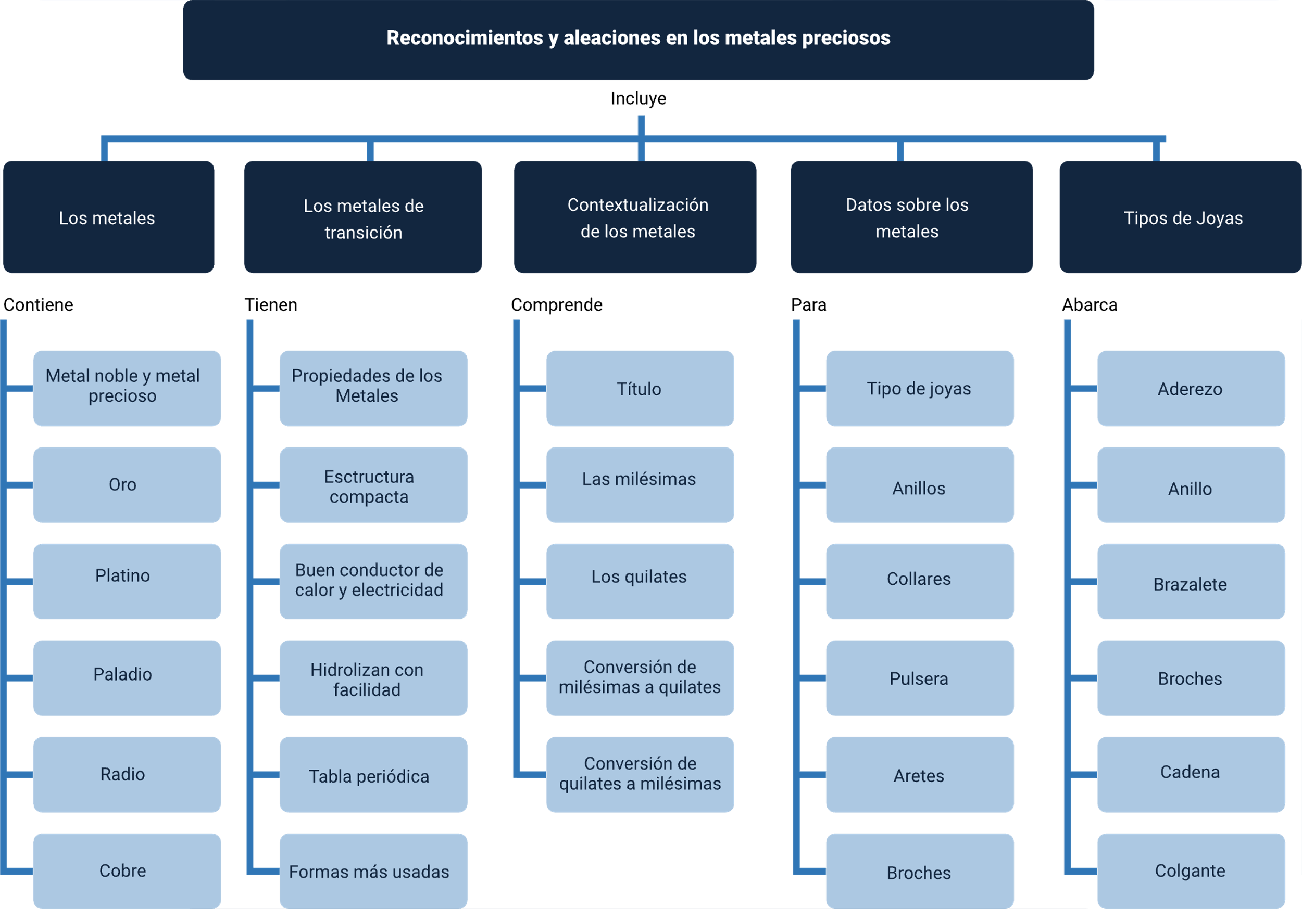

Glosario

**Baños galvánicos**: los procesos de recubrimientos electrolíticos o químicos consisten en depositar por vía electroquímica finas capas de metal sobre la superficie de una pieza sumergida en una solución de iones metálicos o electrolito.

**Estado amorfo**: las partículas componentes del sólido se agrupan al azar. Su disposición atómica no sigue ningún patrón definido.

**Estado cristalino**: los átomos (moléculas o iones) que componen el sólido se disponen según un orden regular. Las partículas se sitúan ocupando los nudos o puntos singulares de una red espacial geométrica tridimensional. Los metales, las aleaciones y determinados materiales cerámicos tienen estructuras cristalinas.

**Estructura cristalina**: la estructura física de los sólidos es consecuencia de la disposición de los átomos, moléculas o iones en el espacio, así como de las fuerzas de interconexión de las partículas, en función de esa disposición.

**Fíbula**: se denomina todo tipo de piezas metálicas utilizadas en la antigüedad para unir o sujetar alguna de las prendas que componían el vestido.

**Liga**: la parte de metal que se añade al metal fino se llama “liga”.

**Lingote:** trozo o barra de metal bruto fundido, en especial de hierro o de un metal noble, como el oro, la plata o el platino.

**Número de oxidación**: los números de oxidación representan la carga aparente que tiene un átomo cuando se combina con otros para formar una molécula.

**Temple:** punto de dureza o elasticidad que se da a un metal, cristal, etc., templándolos o enfriándolos bruscamente.

Material complementario

|  |  |  |  |
| --- | --- | --- | --- |
| Tema | Referencia APA del material | Tipo | Enlace |
| **Documento sectorial, metales y piedras preciosas, joyería y bisutería.** | ProColombia. (2024). *Cadena productiva de la industria de la joyería*. | PDF | <https://procolombia.co/sites/default/files/2024-05/joyeriaybisuteria_26feb.pdf> |
| **Documento cadena productiva de la joyería.** | Artesanías de Colombia. (2007). *Cadena productiva de la joyería*. | PDF | <https://www.legiscomex.com/BancoMedios/Documentos%20PDF/estudio_joyeriacol.pdf> |
| Metales preciosos y aleaciones para joyería. | Ecosistema Recursos SENA. (2024, 5 de febrero). *Metales preciosos y aleaciones para joyería* [Video]. YouTube. | Video | <https://www.youtube.com/watch?v=echh5DT0IzA> |

# Referencias bibliográficas

Aimme, L.G. (2010). *Los metales tóxicos en joyería y bisutería*. España.

Alsina, B (1989). *Los metales en la joyería moderna.*

Alvarado, R. (2011). *Manual de buenas prácticas de joyerías*. Bolivia, Editorial Nitrance publicidad.

Codina, C. (2000). *La Joyería. Barcelona*: Parramon.

López, Aniceto. (2007). *Metales preciosos: el oro*. Córdoba: Real Academia de Córdoba.

Real Decreto 197-1988 *Legislación española*. LeyDerecho.org Recuperado el 12, 2016.

# Créditos

| Nombre | Cargo | Centro de Formación y Regional |
| --- | --- | --- |
| Milady Tatiana Villamil Castellanos | Responsable del Ecosistema de Recursos Educativos Digitales (RED) | Dirección general |
| Miguel de Jesús Paredes Maestre | Responsable de línea de producción | Centro para el Desarrollo Agroecológico y Agroindustrial Sabanalarga - Regional Atlántico |
| Leonor Bolívar Castaño | Experta temática | Centro de Gestión Administrativa y Fortalecimiento Empresarial - Regional Boyacá |
| Ricardo palacio Peña | Asesor pedagógico | Centro Comercio y Servicio - Regional Tolima |
| Fabian Cuartas Donado | Evaluador instruccional | Centro para el Desarrollo Agroecológico y Agroindustrial Sabanalarga - Regional Atlántico |
| Hernando Junior Strusberg Pérez | Diseñador web | Centro para el Desarrollo Agroecológico y Agroindustrial Sabanalarga - Regional Atlántico |
| Jorge Leonardo Camacho Pardo | Desarrollador full stack | Centro para el Desarrollo Agroecológico y Agroindustrial Sabanalarga - Regional Atlántico |
| Alexander Rafael Acosta Bedoya | Animador y productor audiovisual | Centro para el Desarrollo Agroecológico y Agroindustrial Sabanalarga - Regional Atlántico |
| Carolina Coca Salazar | Evaluador de contenidos inclusivos y accesibles | Centro para el Desarrollo Agroecológico y Agroindustrial Sabanalarga - Regional Atlántico |
| Luz Karime Amaya Cabra | Evaluador de contenidos inclusivos y accesibles | Centro para el Desarrollo Agroecológico y Agroindustrial Sabanalarga - Regional Atlántico |
| Jairo Luis Valencia Ebratt | Validador y vinculador de recursos digitales | Centro para el Desarrollo Agroecológico y Agroindustrial Sabanalarga - Regional Atlántico |
| Juan Carlos Cardona Acosta | Validador y vinculador de recursos digitales | Centro para el Desarrollo Agroecológico y Agroindustrial Sabanalarga - Regional Atlántico |